Анализ работы завуча по УВР Яковлевой ВВ
за 2012 -2013 уч. г
Для реализации поставленных задач на 2012-2013 уч. г. на начало учебного года имелась необходимая нормативно-правовая база, соответствующие локальные акты и положения. Поставленные перед коллективом задачи решались через:
- внедрение в практику работы учителя инновационных методов и приёмов, обеспечивающих эффективность обучения, развития, и воспитания школьника и достижения ими высоких результатов обученности в свете стандартов второго поколения,
- индивидуальную и групповую работы со слабоуспевающими учащимися и учащимися, мотивированными на учебу,
- организацию учебно-воспитательного процесса на диагностической основе,
- повышение мотивации к обучению у учащихся.
В соответствии с п. 3 ст. 5 Закона РФ «Об образовании» школа обеспечивает доступность и бесплатность начального общего, основного общего, среднего (полного) общего образования. Содержание среднего общего и полного среднего образования в школе определяется образовательной программой, разработанной на основе государственных образовательных стандартов.
Школа создает все необходимые предпосылки, условия для получения качественного, доступного образования детям.
В 2012 - 2013 г.увеличилось количество обучающихся на 19 человек.(в прошлом учебном году на 32 человека) В прошлом году на конец было 668, в этом году 687. По-прежнему многие ребята покидают школу после 9 класса.

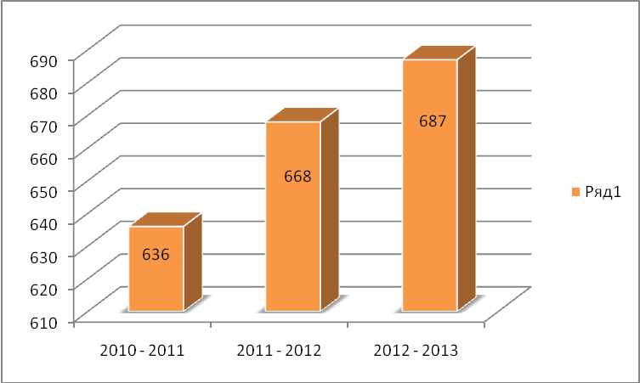
Причины разные: переезд родителей, отсев в другие учебные заведения, много родителей лишают родительских прав. В этом году отправлено в детский дом 11 обучающихся ( в прошлом году – 2.) Мало остаётся учащихся для обучения в 10 классе. Из 76 учащегося в школе остались 29. Отсев за год 4 человека. В этом году пока остается 25 из 63, в ССУЗы поступают 29 человек, 9 человек в училище Среди 11 классов из 23 человек в вузы поступают 23(88,5%), в ССУЗы 3 человека (11,5 %). В этом учебном году основное общее образование до 15 лет не получили в школе – 2 ( в прошлом году - 6 человек) все продолжили образование в филиале при МСОШ.
Поступление выпускников 11-х классов школы в ВУЗы,
колледжи, трудоустройство
год  выпуска | общее кол-во | поступили
год  выпуска | общее кол-во | в ВУЗы | в техникумы, колледжи | на работу | на  различные курсы
2010/2011 | 37 | 29 ( 88,4 %) | 7 (18,9 %) | 1 ( 2,7 %) | -
2011/2012 | 26 | 21 (80,8%) | 5 ( 19,2%) | - | -
2012/ 2013 | 26 | 23(88,5%) | 3( 11,5 %) | - | -
Порядок приема и отчисления учащихся регламентируется Законом РФ “Об образовании”, Типовым положением об общеобразовательном учреждении и Уставом МКОУ «Мишкинская СОШ». Личные дела учащихся сформированы и хранятся в соответствии с требованиями. Изучение структуры движения обучающихся показало, что выбытие происходит по заявлению родителей, что фиксируется в книге приказов. Приказы оформляются грамотно с обоснованием, на всех выбывших имеются подтверждения.
На подвозе было 23 человека, на конец года 22. . Не было проблем с организацией подвоза, так как средства из местного бюджета поступали своевременно. Проблемы были другого порядка: дети самовольно уходили пешком, несмотря на все наши убеждения. В этом году был добросовестный ответственный за подвоз Бортник Е.В., который непосредственно работал не только с обучающимися, но и их родителями. Проблем к концу года стало меньше.
Педагогические советы, административные совещания были ориентированы на реализацию единых педагогических требований к обучающимся, основываясь на единых методических позициях самих учителей. Участие в подготовке и проведении совещаний – это реальная возможность для педагога проявить себя: инициировать новое дело, поддержать начинание коллег, если требуется, подсказать, как избежать ошибок или устранить уже допущенные. Участие педагогов в подготовке педагогических советов и совещаний помогает администрации школы эффективно регулировать образовательный процесс, выявлять управленческий резерв внутри коллектива и оптимизировать управленческую деятельность администрации образовательного учреждения. Учебно-воспитательный процесс реализуется квалифицированным, стабильным в своем составе коллективом.
В соответствии с Законом РФ «Об образовании», ст. 32 и с целью анализа состояния образовательного процесса администрацией школы проведены проверки выполнения образовательных программ.
Одним из важнейших направлений деятельности школы является совершенствование управления качеством образовательного процесса, установление соответствия уровня и качества подготовки выпускников требованиям стандартов образования, формирования у обучающихся ключевых компетенций. Используемая школой модель управления качеством образования, предполагает систему внутренней и внешней экспертизы учебных достижений школьников. Так, внутренняя экспертиза качества образования осуществлялась по плану ВШК, проходившего в форме текущего, итогового контроля и промежуточной аттестации учащихся переводных классов. А результатами внешней экспертизы качества образования стали: мониторинг проведения районных контрольных работ по математике , физике в 9, 11 классах и проведение пробного ЕГЭ по математике, а также государственной (итоговой) аттестации в новой форме ГИА-9 и форме ЕГЭ. По итогам контроля деятельности составляются аналитические материалы. Внутришкольный контроль строится в соответствии с целью и задачами школы. Администрация школы использует различные формы контроля: тематический, фронтальный, индивидуальный, классно-обобщающий, выборочный, текущий. Результаты внутришкольного контроля оформляются справками и приказами по школе.
Успеваемость, качество и СОУ по четвертям остается стабильным в течение года. Поднялось лишь к концу года. В сравнении с прошлым годом впервые увеличилась успеваемость на 0,9 % качество увеличилось тоже на 5,7%. Качество достигло 40,3 %., достигли цели , которую ставили несколько лет.
2011 – 2012 уч. год
успеваемость |  |  |  |  | качество |  |  |  |  | СОУ
1ч | 2ч | 3ч | 4ч | год | 1ч | 2ч | 3ч | 4ч | год | 1ч | 2ч | 3ч | 4ч | год
94,9 | 92,8 | 92,3 | 96,7 | 97,8 | 34 | 31 | 30,5 | 31,4 | 34,6 | 45,9 | 54 | 42,5 | 45,9 | 47,3
2012 – 2013 уч. год
успеваемость |  |  |  |  | качество |  |  |  |  | СОУ
1ч | 2ч | 3ч | 4ч | год | 1ч | 2ч | 3ч | 4ч | год | 1ч | 2ч | 3ч | 4ч | год
97 | 98,4 | 96,5 | 96,9 | 98,7 | 35,9 | 47,9 | 37,7 | 33 | 40,3 | 46,9 | 44 | 47,3 | 47,7 | 48,9

Численность медалистов
Медалисты | 2010-2011  учебный год | 2011-2012  учебный год | 2012-2013  учебный год
Золотая медаль | 1  Яблонских Ирина | 1  Усынина Настя | 2  Таирова Ольга  Свердлова Алена
Серебряная медаль | 0 | 1  Кардапольцева Настя | 0
Общее число медалистов | 1 | 2 | 2
С отличием | 2  Таирова Ольга  Свердлова Алена | 0 | 0

Все учащиеся 9-х классов сдали экзамены и получили основное общее образование.

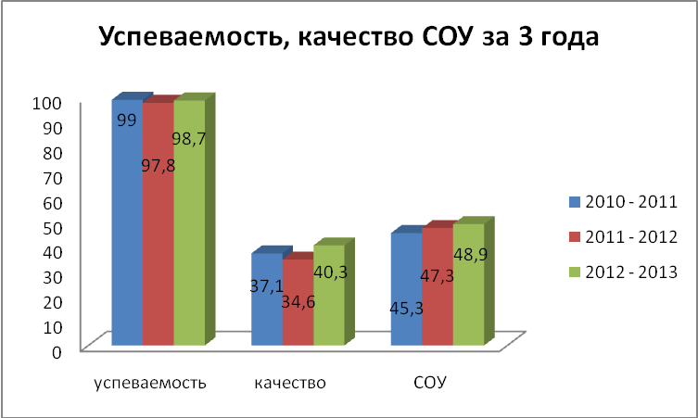
Процент неуспевающих растет. Неуспевающих в 2010 - 2011 г.- 6 человек, что составило 0,8 % от всех учащихся, в 2011 – 2012 году увеличилось количество неуспевающих в 4 раза – 11 (1,7%) в этом году – 9 человек (1,3 %).
Количество неуспевающих за 3 года.
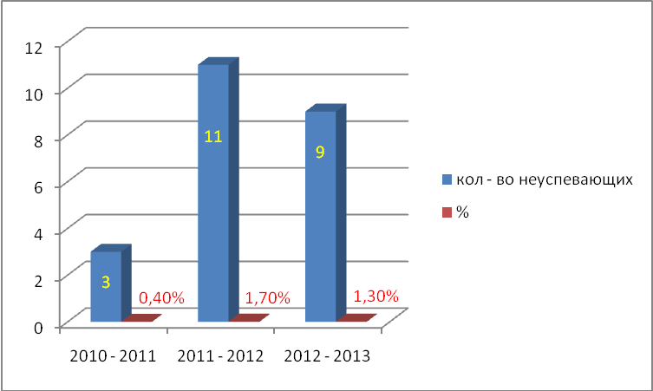
В 2010 – 2011 году закончили школу на «4» и «5» 224 учащихся (33 %), из них 31 отличник, ( старшее звено – 1 ученик, среднее – 12 учеников, начальная школа – 17), 2011 – 2012 год - 219 человек (33%), из них 36 отличников ( в среднем звене 13, в старшем – 3, начальная школа – 20.). В этом году - на «4» и «5» закончили школу 255 человек (40, 3%), из них 41 отличник ( в среднем звене 16, в старшем – 3, начальная школа – 22.).За последние года шло снижение количества обучающихся на «4» и «5».В этом году количество детей с хорошими и отличными отметками увеличилось. Хорошо поработали кл. рук.2а Коробинцева О.А.(6 отличников), 2б Пудовкина Н.В.( 2 отличника), 2в Бородкина Л.В.( 4 отличника), 3а Кондакова Н.И. ( 4 отличника), 3б Софина Н.И.( 4 отличника), 3в Бекиш О.В.( 1 отличник), 4а Григорьева Е.С.( 1 отличник), 5а Куляшова Г.В.( 3 отличника), 5в Воронова И.Н.( 2 отличника), 6а Коробейникова В.А.( 2 отличника), 6в Бородкина Н.А.(2 отличника), 7а Сажина С.Н.(3 отличника), 7б Смоленцева А.Ф.( 1 отличник), 8б Горшкова И.И. ( 1 отличник), 8в Бабикова И.А.( 2 отличника), 10 Медведев С.А.( 1 отличник), 11 Красногорцева Б.Л.(2 отличника). Жаль, что из всех отличников за год похвальные листы получат 18 обучающихся из 41.
С высоким качеством (выше общешкольного 40,3 %) закончили 2а Коробинцева О.А ( качество – 72 % ), 2б Пудовкина Н.В ( качество 45 %), 2в Бопрордкина Л.В ( качество 60 %), 3а Кондакова Н.И. ( качество 63 %), 3б Софина Н.И.( качество 79 %), 4а Григорьева Е.С.( качество 67 %),4б пантелеева Л.В. (качнство 45 %), 5а Куляшова Г.В.( качество 55 %), 6а Коробейникова В.А.( качество 56 %), 6в Бородкина Н.А.(качество 46 %), 7а Сажина С.Н. ( качество – 45 %) 7б Смоленцева А.Ф. ( качество 44 %), 8б Горшкова И.И. (качество – 54 %) в сравнении с прошлым годом в 8б классе качество увеличилось снова с 49% до 54 %.. 10 Медведев С.А. ( качество 46 %), 11 класс Красногорцева Б.Л. (качество – 46 %)
Учебный год | Количество учащихся, окончивших на «4» и «5» по школе | Из них отличников по школе | Начальное звено | Среднее звено | Старшие классы
2010 – 2011 | 224 | 31 | 17 | 12 | 2
2011 – 2012 | 219 | 36 | 16 | 13 | 2
2012 - 2013 | 255 | 41 | 22 | 16 | 3
На качество и СОУ большое влияние оказывает посещаемость, умение классного руководителя работать с учителями – предметниками, родителями и детьми.
В 2010 - 2011 году 3687, 55 уроков на 1 ученика.. По болезни соответственно 20540 уроков т.е. 30,6 урока на каждого ученика, 5135 уроков по уважительной причине т.е. 7,6 урока на 1 ученика В 2011 – 2012 учебном году меньше уроков на 5000, т.е. 46 уроков на 1 ученика. По уважительной причине – 2 урока на 1 ученика. В 2012 – 2013 году увеличилось количество пропущенных уроков, всего и по болезни, ненамного, но увеличилось.
Пропуски уроков МСОШ по годам
учебный год | количество учеников | пропущено уроков |  | пропущено по болезни
учебный год | количество учеников | всего | на 1 ученика | всего | на 1 ученика
2010 – 2011 | 636↓ | 36873↓ | 55 | 20540↓ | 31
2011 - 2012 | 668↑ | 31773↓ | 46 | 20076↓ | 29
2912 - 2013 | 687↑ | 31409↓ | 45 | 21306↑ | 31
Особенно много пропустили без уважительной причины 1018 уроков 5б (Еремина О.В..) 40 уроков на каждого ученика в классе,
Уровень обученности в 2012 - 2013 г примерно остался на прежнем уровне. В этом году нет такого резкого снижения уровня обученности в 7 классах, как было раньше. Хотя в общем и целом падает интерес к учебе, появляются интересы общения в коллективе в 7,8 классах. В 9, 11 х классах немного увеличились все показатели, потому что дети стремятся закончить основную и среднюю школу получше, чтобы пойти учиться в 10 класс или техникум. В 11 классе появляется мотивация к ению в связи с выбором профессии, поэтому повышается качество обучения в сравнении с 10 классом.
класс | 2009 - 2010 |  | 2010 - 2011 |  | 2011 - 2012 |  | 2012 - 2013
5а | репродуктивный | 6а | низкий | 7а | низкий | 8а | репродуктивный
5б | творческий | 6б | конструктивный | 7б | конструктивный | 8б | Конструктивный
5в | творческий | 6в | Репродуктивный | 7в | низкий | 8в | репродуктивный
6а | конструктивный | 7а | репродуктивный | 8а | репродуктивный | 9а | Конструктивный
6б | репродуктивный | 7б | низкий | 8б | низкий | 9б | низкий
6в | низкий | 7в | низкий | 8в | низкий | 9в | низкий
7а | конструктивный | 8а | репродуктивный | 9а | репродуктивный | 10 | репродуктивный
7б | репродуктивный -конструктивный | 8б | низкий | 9б | низкий | 10
7в | низкий | 8в | репродуктивный | 9в | репродуктивный | 10
8а | репродуктивный -конструктивный | 9а | репродуктивный | 10 | репродуктивный | 11 | репродуктивный
8б | репродуктивный -конструктивный | 9б | Нет данных | 10 |  | 11
8в | низкий | 9в | низкий | 10 |  | 11
 |  | 5а | конструктивный | 6а | репродуктивный | 7а | репродуктивный
 |  | 5б | конструктивный | 6б | конструктивный | 7б | конструктивный
 |  | 5в | Низкий | 6в | низкий | 7в | низкий
 |  |  |  | 5а | творческий | 6а | конструктивный
 |  |  |  | 5б | Низкий | 6б | низкий
 |  |  |  | 5в | Репродуктивный | 6в | Репродуктивный
 |  |  |  |  |  | 5а | Репродуктивно-конструктивный
 |  |  |  |  |  | 5б | Репродуктивный
 |  |  |  |  |  | 5в | Репродуктивный
Результаты уровня учебных достижений учащихся во многом совпали с данными, полученными в рамках проведения промежуточной аттестации. В соответствии с Уставом о порядке проведения промежуточной аттестации учащихся переводных классов , учащиеся каждого класса проходили промежуточную аттестацию по предметам: русскому языку, математике ,биология, география, физика, ОБЖ, физкультуре. иностранному языку.
Промежуточный и итоговый контроль позволяет систематизировать и обобщать изученный материал, выявить темы, понятия, которые не усвоены или усвоены на недостаточном уровне, спланировать работу по ликвидации пробелов на новый учебный год, скорректировать работу по ликвидации выявленных ошибок, а так же спланировать работу методических объединений и внутришкольный контроль по всем предметам.
Наряду с традиционными методами и технологиями объяснительно-иллюстративного обучения, педагоги школы используют альтернативные современные образовательные технологии, главные из которых: технология личностно-ориентированнного обучения и воспитания; технологии дифференцированного обучения; технологии индивидуализации обучения; технологии деятельностного обучения, технологии педагогических мастерских, проектной деятельности. Выбор данных образовательных технологий обусловлен их интеграцией с информационно-коммуникативными технологиями. Рациональность использования данных образовательных технологий подтверждается результативностью учебной деятельности учащихся.
В течение всего учебного года администрация отслеживала состояние успеваемости по двум показателям: выполнение стандарта (процент успеваемости) и качество знаний учащихся.

Сравнительный анализ качества знаний по классам
(начальные классы)

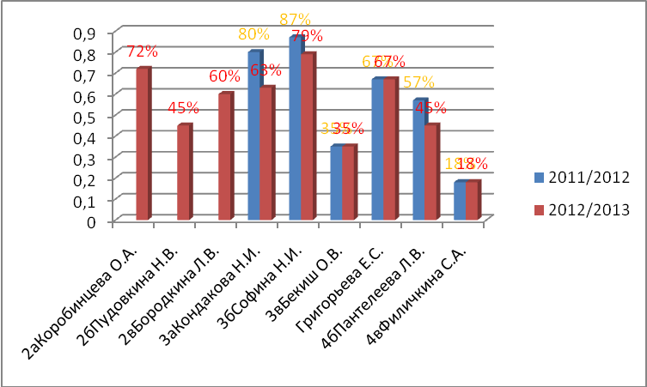

Качество знаний по классам в 2011-12 уч. г. 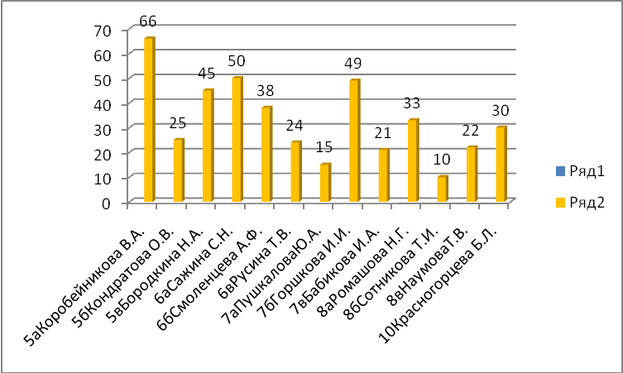
Качество знаний этих же классов через год в 2012-13 уч. г.
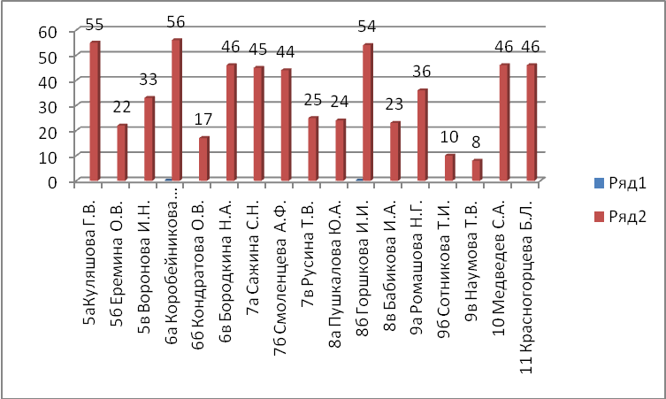
Снижение качества знаний является следствием:
- сложного и насыщенного программного материала;
- низкой культуры чтения и отсутствия желания учащихся читать;
- недостаточным уровнем индивидуализации и дифференциации обучения на уроках;
- низкого уровня развития памяти, интеллекта и логического мышления учащихся.
Учителями выделена группа слабоуспевающих (2010/11 уч.год - 13 чел. 0,8%, 2011/ 12 уч.год - 43 чел. 6,7% , 2012/ 13 уч.год - 20 чел. 3,1% ), :
Это учащиеся: • с недостатками психического развития;
- соматически ослабленные;
- педагогически запущенные.
Для предупреждения неуспеваемости с этими учащимися проводилась целенаправленная работа:
- осуществлялся индивидуальный подход на уроках;
- проводились дополнительные занятия во второй половине дня (стимулирующий фонд);
- индивидуальные беседы с родителями

Сравнительный анализ по предметам показал, что качество знаний повысилось по сравнению с прошлым годом.
Анализ итоговой аттестации учащихся 9,11 классах
в 2012-13 учебном году.
Государственная (итоговая) проводилась в форме ЕГЭ И ГИА, руководствуясь Положением о государственной (итоговой) аттестации выпускников 9,11 классов общеобразовательных учреждений РФ, Положением о проведении ЕГЭ. Вся процедура подготовки и проведения аттестации прослеживается через приказы, решения педсоветов, локальные акты. Отработан механизм доведения нормативно-правовой базы до участников образовательного процесса и родителей выпускников (или лиц их заменяющих). С целью подготовки учащихся 9,11 классов к итоговой аттестации в учебный план были внесены консультативные часы по всем предметам, дополнительные индивидуальные занятия со слабоуспевающими обучающимися. К слабоуспевающему ученику были определены долполнительно учителя русского языка и математики. Таких обучающихся по математике было 5, по русскому языку 1.
9 класс.
На конец года в 9 классах обучались 63 ученика школы, 9 учеников прибыло из Коровинской средней школы и 10 учеников УКП. Все были допущены к итоговой аттестации. Учащиеся сдавали два обязательных экзамена – по русскому языку и математике, в форме ГИА по выбору или традиционно, и два экзамена по выбору так же в форме ГИА или традиционно. Наиболее популярными предметами по выбору у 9-классников являются: обществознание, биология, МХК, информатика, физкультура.
Сдали экзамены на «4» и «5» - 10 уч-ся 9а кл ( 45%), 2 ученика 9б кл. (0,6%), 4 ученика в 9в (17,3%). Учащиеся 9 класса в новой форме в основном подтвердили свои годовые оценки по русскому языку и математике, 2 по русскому и 5 по математике сдали выше годовой отметки.
Результат аттестации выпускников 9 класса в 2013 году
Предмет | Форма (по билетам, ЕГЭ, реферат, др.) | Количество сдававших по каждой форме | Качество знаний
Предмет | Форма (по билетам, ЕГЭ, реферат, др.) | Количество сдававших по каждой форме | «5» | «4» | «3» | «2» | Успевае-  мость | Качест  во | Ср. балл
Русский язык | ГИА | 15 | 2 | 9 | 4 | 0 | 100% | 73 % | 3,8
математика | ГИА | 14 | 6 | 7 | 1 | 0 | 100% | 92,8 % | 4,3
Обществознание | ГИА | 5 | 4 | 1 | 0 | 0 | 100% | 100 % | 4,8
Химия | ГИА | 2 | 1 | 1 | 0 | 0 | 100% | 100 % | 4,5
Русский язык | трад | 47 | Грамотность
математика | трад | 48 | 5 | 13 | 30 | 0 | 100% | 37,5 % | 3,4
География | трад | 1 | 0 | 1 | 0 | 0 | 100% | 100 % | 4,0
Биология | трад | 6 | 4 | 1 | 1 | 0 | 100% | 83,3 % | 4,5
Физика | трад | 11 | 3 | 6 | 2 | 0 | 100% | 81,8 % | 4,1
химия | трад | 4 | 1 | 3 | 0 | 0 | 100% | 100 % | 4,2
информатика | трад | 30
литература | трад | 1 | 1 | 0 | 0 | 0 | 100% | 100 % | 5,0
МХК |  | 22
история |  | 1 | 0 | 1 | 0 | 0 | 100% | 100 % | 4,0
обществознание | трад | 10 | 4 | 6 | 0 | 0 | 100 % | 100 % | 4,4
Физкультура |  | 29
Результаты экзаменов по выбору показали, что большинство годовых оценок были выставлены объективно, учащиеся 9-х классов сознательно подошли к выбору предметов для итоговой аттестации, подтвердив свои знания и показав результат лучше.
Выше сдали в 9а классе по всем сдаваемым предметам – 17 учащихся, ниже – 4 ученика; в 9б – 11 учащихся, ниже – 4 ученика; в 9в – 14 учеников, ниже – 7 учеников.
Результаты государственной (итоговой) аттестации выпускников 9 классов в ГИА за последние 3 года.
Предмет | Кол – во сдававших | «5» | «4» | «3» | «2» | % выполнения |  | % качества |  | Средний балл
 |  |  |  |  |  | мсош | район | мсош | район | Средний балл
Русский язык  2013 | 15 | 2 | 9 | 4 | 0 | 100% |  | 73 % |  | 3,8
2012 | 24 | 1 | 11 | 8 | 4 | 83,3% |  | 50% |  | 3,4
2011 | 13 | 0 | 6 | 7 | 0 | 100 % | 79 % | 46 % | 26 % | 3,5
Математика  2013 | 14 | 6 | 7 | 1 | 0 | 100% |  | 92,8 % |  | 4,3
2012 | 73 | 3 | 0 | 27 | 43 | 41% |  | 4% |  | 2,5
2011 | 60 | 1 | 5 | 19 | 35 | 42% | 43% | 10% | 10% | 2,5
физика  2012 | 0
2009 | 3 | 1 | 2 | 0 | 0 | 100% |  | 100% |  | 4,3
Общество -  знание  2013 | 5 | 4 | 1 | 0 | 0 | 100 % |  | 100 % |  | 4,9
2012 | 12 | 0 | 6 | 6 | 0 | 100% |  | 50% |  | 3,5
2011 | 1 | 0 | 1 | 0 | 0 | 100% |  | 100% |  | 4,0
Химия  2013 | 2 | 1 | 1 | 0 | 0 | 100% |  | 100 % |  | 4,5

11 класс
Решением педагогического совета 26 учеников были допущены к итоговой аттестации. Русский язык и математику сдавали в форме ЕГЭ. По результатам можно сделать вывод, что экзамен по русскому языку сдали с первого раза 24 выпускника - 92,3 %, после повторного экзамена сдал ещё один ученик 96,1 %, по математике не сдали 3 ученика - 88,5 %.Три ученика не получили аттестат.
Ф.И. учащихся, набравших 200 и более баллов | количество экзаменов | количество баллов
Вылеткова Елена | 5 | 304
Андреев Максим | 4 | 268
Свердлова Алена | 5 | 317
Таирова Ольга | 4 | 301
Фролов Виктор | 4 | 254
Шведова Татьяна | 4 | 256
Шибанов Сергей | 4 | 255

Получили баллы 80 и выше - 4 выпускника по 1 предмету (русский язык 3, история 1)
Андреев Максим 79 б. русский язык ( уч. Коробейникова В.А.)
Свердлова Алена 90 б. русский язык( уч. Коробейникова В.А.)
Шведова Татьяна 82 б русский язык( уч. Коробейникова В.А.)
Таирова Ольга 84б история ( уч. Красногорцева Б.Л.)
Максимальный балл по русскому языку 90 баллов у Свердловой Алены.
Низкие результаты можно считать закономерными вследствие того, что нижеперечисленные ученики 11 классов – Коростин Олег, Рябов Виталий входили в группу «учебного риска», что подтверждалось неудовлетворительными результатами диагностических работ и пробных экзаменов.
Индивидуальная работа, проводимая с ними учителями в течение года, позволила Коростину Олегу, Махниной Наталье, Рыжковой Наталье, успешно пройти аттестацию по русскому языку и математике. Один ученик, имея самые низкие баллы, ниже минимальных по математике и русскому языку закончил школу со справкой, а так же по результатам повторного экзамена по математике, не набрав минимального количества баллов ещё 2 ученика и закончила школу со справкой.

Средний балл ЕГЭ по школе 59,9 , по району 54,5
Результаты в 11 классе
предметы | Кол- сдававших |  |  |  | Минимальный балл |  |  |  | Набранные баллы
предметы | 2010 | 2011 | 2012 | 2013 | 2010 | 2011 | 2012 | 2013 | 2010 | 2011 | 2012 | 2013
Русский язык | 27 | 37 | 26/26 | 26/25 | 36 | 36 | 36 | 36/24 | 44 до 70 | 44 до 79 | 37до76 | 24 до 90
математика | 27/25 | 37/35 | 26/25 | 26/23 | 21 | 24 | 24/15 | 24/10 | 11 до 69 | 24 до77 | 15до63 | 32 до 68
биология | 5 | 9 | 5 | 7 | 36 | 36 | 36/39 | 36/47 | 46 до 59 | 41 до 73 | 39до70 | 47 до 60
информатика | 0 | 4 | 2 | 1 | - | 40 | 40/42 | 40/68 | - | 52 до 68 | 42до63 | 68
география | 0 | - | 1 | - | - | - | 37/50 |  | - | - | 50
литература | 3 | 1 | 0 | - | 29 | 32 |  |  | 32 до 60 | 47 | 0
физика | 4 | 11/10 | 10 | 5 | 34 | 33 | 36/41 | 36/36 | 40 до 64 | 30 до 69 | 41до60 | 36 до 61
химия | 3 | 8/7 | 3 | 4 | 33 | 32 | 36/58 | 36/61 | 47 до 54 | 27 до 60 | 58до65 | 61 до 77
история | 7/6 | 12/10 | 4/3 | 8 | 31 | 30 | 32/23 | 32/47 | 30 до 78 | 19 до 65 | 23до39 | 47 до 84
обществознание | 18 | 21 | 19/18 | 15 | 39 | 39 | 39/37 | 39/42 | 40 до 74 | 46 до 83 | 37до65 | 42 до 78
Фр.язык |  |  |  | 1 |  |  |  | 20/33 |  |  |  | 33
Результаты по району.
ОУ | Русский язык |  |  |  |  | математика |  |  |  |  |  | биология
ОУ | Кол – во сдававших | Кол-во несдавших | min | max | Ср. балл |  | Кол – во сдававших | Кол-во несдавших | min | max | Ср. балл | Кол – во сдававших | Кол-во несдавших | min | max | Ср. балл
Красноз-наменская СОШ | 4 | 0 | 50 | 72 | 64,75 |  | 4 | 0 | 24 | 40 | 33 | 2 | 0 | 39 | 51 | 45
Мишкинска | 26 | 2 | 24 | 90 | 62,8 |  | 26 | 3 | 10 | 68 | 45,8 | 7 | 0 | 44 | 60 | 52,3
Коровинская СОШ | 7 | 0 | 47 | 61 | 52,6 |  | 7 | 1 | 10 | 48 | 30
Кировская СОШ | 7 | 0 | 55 | 63 | 59,9 |  | 7 | 1 | 20 | 56 | 34,9 | 1 | 0 | 39 | 39 | 39
Дубровинская СОШ | 5 | 0 | 42 | 68 | 52,2 |  | 5 | 2 | 15 | 56 | 27,8
Восходская СОШ | 4 | 0 | 42 | 68 | 52,2 |  | 4 | 3 | 5 | 56 | 24 | 1 | 0 | 53 | 53 | 53
По  район | 53 | 2 | 24 | 90 | 59,6 |  | 53 | 10 | 5 | 68 | 37,9 | 11 | 0 | 39 | 60 | 49,8

ОУ | ИНФОРМАТИКА |  |  |  |  |  |  |  |  | ИСТОРИЯ |  |  |  |  |  |  |  | ОБЩЕСТВОЗНАНИЕ
ОУ | Кол – во сдававших | Кол-во несдавших |  |  | min | max | Ср. балл |  |  |  | Кол – во сдававших | Кол-во несдавших | min |  |  | max | Ср. балл | Кол – во сдававших |  | Кол-во несдавших | min |  | max |  | Ср. балл
Красноз-наменская СОШ |  |  |  |  |  |  |  |  |  |  | 1 | 0 | 43 |  |  | 43 | 43 | 3 |  | 0 | 42 |  | 62 |  | 54,3
Мишкинска | 1 | 0 |  |  | 68 | 68 | 68 |  |  |  | 8 | 0 | 47 |  |  | 84 | 60,75 | 15 |  | 0 | 42 |  | 78 |  | 66,7
Коровинская СОШ |  |  |  |  |  |  |  |  |  |  |  |  |  |  |  |  |  | 6 |  | 1 | 37 |  | 51 |  | 43,8
Кировская СОШ |  |  |  |  |  |  |  |  |  |  | 2 | 0 | 32 |  |  | 60 | 46 | 4 |  | 0 | 43 |  | 59 |  | 50
Дубровинская СОШ |  |  |  |  |  |  |  |  |  |  |  |  |  |  |  |  |  | 4 |  | 0 | 39 |  | 68 |  | 47,25
Восходская СОШ |  |  |  |  |  |  |  |  |  |  | 1 | 0 | 32 |  |  | 32 | 32 | 2 |  | 0 | 49 |  | 61 |  | 55
По району | 1 |  | 0 | 68 |  | 68 |  | 68 | 12 |  |  | 0 |  | 32 | 84 |  | 54,4 |  | 34 | 1 |  | 37 |  | 78 |  | 56,6

ОУ | ФИЗИКА |  |  |  |  |  |  |  |  | ХИМИЯ |  |  |  |  |  |  |  | ЛИТЕРАТУРА
ОУ | Кол – во сдававших | Кол-во несдавших |  |  | min | max | Ср. балл |  |  |  | Кол – во сдававших | Кол-во несдавших | min |  |  | max | Ср. балл | Кол – во сдававших |  | Кол-во несдавших | min |  | max |  | Ср. балл
Краснонаменская СОШ | 1 | 0 |  |  | 38 | 38 | 38 |  |  |  | 1 | 0 | 38 |  |  | 38 | 38
Мишкинска | 5 | 0 |  |  | 36 | 61 | 52,2 |  |  |  | 4 | 0 | 61 |  |  | 77 | 71,5
Коровинская СОШ | 1 | 0 |  |  | 40 | 40 | 40
Кировская СОШ |  |  |  |  |  |  |  |  |  |  | 1 | 0 | 43 |  |  | 43 | 43 | 1 |  | 0 | 65 |  | 65 |  | 65
Дубровинская СОШ
Восходская СОШ |  |  |  |  |  |  |  |  |  |  |  |  |  |  |  |  |  | 1 |  | 0 | 37 |  | 37 |  | 37
По району | 7 |  | 0 | 36 |  | 61 |  | 48,4 | 6 |  |  | 0 |  | 38 | 77 |  | 61,2 |  | 2 | 0 |  | 37 |  | 65 |  | 51

Результаты ЕГЭ в МСОШ за 2 года.
предмет | Кол – во сдававших |  | Мин. Б. |  | Макс. Б. по школе |  | Средний балл |  | сдали
 | 2012 | 2013 | 2012 | 2013 | 2012 | 2013 | 2012 | 2013 | 2012 | 2013
Русский язык | 26 | 26 | 36/ | 36/24 | 76 | 90 | 60,7 | 62,8 | 25/26 | 26/25
математика | 26 | 26 | 24/15 | 24/10 | 63 | 68 | 40,2 | 45,8 | 25 | 26/23
Биология | 5 | 7 | 36/39 | 36/44 | 70 | 60 | 51,4 | 52,3 | 5 | 7/7
информатика | 2 | 1 | 40/42 | 40/68 | 63 | 68 | 52,5 | 68 | 2 | 1/1
Химия | 3 | 4 | 36/58 | 36/61 | 65 | 77 | 62,3 | 71,5 | 3 | 4/4
Литература | 0 | 0
Физика | 10 | 5 | 36/41 | 36/36 | 60 | 61 | 49,4 | 52,2 | 10 | 5/5
История | 4 | 8 | 32/23 | 36/47 | 39 | 84 | 33,25 | 60,75 | 3 | 8/8
Обществознание | 19 | 15 | 39/37 | 39/42 | 65 | 78 | 52 | 66,7 | 18 | 15/15
География | 1 | 0 | 37 |  | 50 |  | 50 |  | 1
Фр.язык | 0 | 1 |  | 33 |  | 33 |  | 33 |  | 1/1

Хорошие прочные знания по своим предметам дают следующие учителя: обществознание ( 100% успеваемость и качество ГИА).математика (ГИА) Куляшова Г.В., Титова Г.Ф., Воронова И.Н., химия (100% успеваемость и качество ГИА ) Сажина С.Н.,
На творческом уровне идёт преподавание таких предметов, как литература, физкультура, информатика, иностранный язык, музыка, МХК, ОБЖ, ИЗО, экология, технология, изо, ОБЖ, краеведение. На конструктивно-творческом уровне -русский язык, биология, физика, история, география. Остальные предметы на репродуктивном уровне.( до 50 %) Низкого уровня преподавания в школе нет.( ниже 35%). Количество предметов на творческом и ближе к творческому уровню стало больше. Это говорит и о том, что качество по школе растет.
В 2011-12 г. на творческом уровне работало в прошлом году 15 человек, в этом году - 20. На конструктивном уровне в прошлом году 13 человек, в этом году-6. Остальные учителя на репродуктивном уровне. На низком недопустимом уровне обучает один преподаватель. Раньше таких учителей не было. Качество обучения в этом году остьалось на прежнем уровне, но есть классы с низкой успеваемостью. В прошлом году таких классов было 7 в этом году - 9 классов. Учителям - предметникам больше внимания уделять качеству обучения, привлекать учащихся для работы в кружках и факультативах заниматься индивидуальной работой. На родительских лекториях поднимать вопрос о качестве образования. Психологам школы составить памятки родителям, как помочь детям в учебе. Провести педсовет о качестве обучения с практическими советами учителей - стажистов, психолога.
5 – е классы начали обучение в этом году с 4 отличниками.( 5а – 2, 5в - 2) , а к концу года добились хороших результатов 5 отличников ( 5а – 3, 5в – 2). Прослеживается положительная динамика в работе над качеством обучения. Количество хорошистов и отличников не снижается.
В 6 –х классах прослеживается положительная динамика в работе над качеством обучения. Количество хорошистов и отличников не снижается. Отличников 4, 27 обучающихся – на 4 и 5. В прошлом году в этих же классах отличников было за год тоже 4, на 4 и 5 только 25 человек. Можно выделить 6а, 6в классы (Коробейникова В.А., Бородкина О.В.) где отличники сохранили свои позиции. Стоит отметить работу кл. руководителя Кондратову О.В., где положение с обучением стабилизировалось.
В 7 – классах сохранилось количество ребят, которые учатся на 4 и 5.(28 человек из них 4 отличника, и в прошлом году в этих же классах было 29 на «4» и «5» и 4 отличника).
В 8, 9 классах уменьшение качества произошло не на много.
11 классы закончили обучение стабильно.
В 2012 - 2013 г. учителя физкультуры занимались физкультурной и оздоровительной работой на секциях и во внеклассной работе. В школе проведено 19 соревнований (в прошлом году – 20), что ниже норматива. Количество соревнований на 1 ученика составляет в этом году 4,9. % ( в прошлом 3,9 %) охвата общешкольными мероприятиями 68% ( в прошлом году 55 %,) увеличивается за последние три года. Увеличивается количество обучающихся, занимающихся в секциях и спортивных кружках. 456 учащихся занимались в секциях, кружках, что больше прошлогоднего на 106 учеников и почти на треть человек больше, чем два года назад. Учителя физкультуры вели секции «Легкая атлетика (Кондратова ОВ), «Теннис» (Князев Н.И.), «Баскетбол» (Буриков БП ) При ДЮСШа занимались 186 ученика, при школе 270, что больше прошлогоднего на почти на 50 человек. В следующем учебном году привлекать учащихся школы в спортивные секции. Учителям физкультуры дать возможность вести спортсекции, сделать их разнообразнее, чтобы дети могли себя найти. За последние года стало меньше гласности при проведении массовых мероприятий по физкультуре. Традиционными как всегда пробег, посвященный памяти В Ялкова, малые олимпийские игры для 2-4 классов, игра « Зарница».Наши ребята участвовали в районных соревнованиях, эстафетах. Занимали 1,2 места в своих возрастных группах. В школе работали 3 спецмедгруппы для детей с различными заболеваниями. Их посещали 85 учащихся. Тестирование показало, что физическая подготовка 4,9,11 классов имеет положительный сдвиг по всем показателям: подтягивание, прыжок в длину с места, гибкость, бег 30 м., челночный бег, кросс. Общий балл - 4, 1, ( в 2008 – 2009 4,18, в 2009 – 2010 – 4,39,2011 – 2012 – 4,42 что на 0,32 меньше прошлого года. Средний балл по тестам в этом году стал ниже соответствующей средней оценке по физкультуре.( 4,2) В остальных классах тоже прирост в сравн18ении с предыдущим годом почти по всем показателям. Прирост есть, а средний балл незначительно, но снижается. Чтобы привлечь детей к спорту нужно пропагандировать спорт. Ежемесячно выпускать молнии и отмечать детей, которые занимают призовые места в соревнованиях, рассказывать о спортивных мероприятиях в школе и в поселке.
Современная школа в условиях перехода на национальную модель образования нуждается в «новом» типе учителя — творчески думающем, обладающим современными методами и технологиями образования, приемами психолого-педагогической диагностики, способами самостоятельного конструирования педагогического процесса в условиях конкретной практической деятельности, умением прогнозировать свой конечный результат. Перед коллективом поставлена задача – заменить традиционную парадигму образования «учитель – учебник – ученик» на новую – «ученик – учебник – учитель». Это в свою очередь, требует тщательной проработки технологии педагогического процесса, который бы в максимальной мере учитывал особенности и возможности каждого ученика и создал условия для раскрытия и развития его потенциальных возможностей. В этом плане наиболее приемлемыми следует признать технологии, основанные на личностно- ориентированном обучении.
Учитель является главным действующим лицом любых школьных преобразований, которые требуют от него переориентации его деятельности на новые педагогические ценности, что, в свою очередь, высвечивает одну из основных проблем в работе по повышению профмастерства педагогов — формирование исследовательской культуры. Важнейшим средством повышения педагогического мастерства учителей, связывающим в единое целое всю систему работы школы, является методическая работа.
Наиболее интенсивно возможности ИКТ используется по следующим направлениям:
- подготовка учащихся к ЕГЭ, проверка знаний для поступления в ВУЗы (пробное компьютерное тестировании) - программные продукты «Готовимся к ЕГЭ», «Школьный мониторинг»;
- использование обучающих и тестирующих программ;
- конструирование и ведение уроков с использованием SMART - доски;
- подготовка презентаций на уроках по определённым темам;
- использование ИКТ в проектной деятельности;
- использование возможностей глобальной сети Internet для подготовки к урокам, развития языковых навыков (переписка со сверстниками из других стран в рамках партнерских программ);
Использование информационно-коммуникационных технологий в образовательном процессе помогает администрации и учителям анализировать в рамках независимой экспертизы при проведении диагностики, уровня качества знаний и степени обученности учащихся; на сегодня еще остается большой объем отчетности, который не снижает нагрузку учителей при проведении диагностических работ.
Усиление внимания к освоению каждым учителем информационного пространства сопряжено с пониманием важности роли новых технологий в развитии личности учащихся, предъявлением более высоких требований к учителю.
ЦЕЛИ: 1. Добиться повышения качества обучения 45%
2.Снизить количество второгодников.
3. Работать по плану повыщения качества обучения.

Задачи на 2013 -2014 уч.г.
- Внедрение современных технологий, способствующих повышению качества образования с целью обеспечения индивидуализации образовательных траекторий и достижения обучающимися образовательных результатов, необходимых для успешной социализации.
- Использование деятельностного подхода в обучении с целью обеспечения успешного усвоения знаний, умений и навыков и формирования картины мира и компетентностей в любой предметной области познания.
- Повышение профессионального уровня через изучение литературы по педагогике, психологии, учитывая возрастные и индивидуальные способности учащихся, через курсы повышения квалификации.
- Совершенствование работы с мотивированными учащимися через внеурочную деятельность, олимпиады, конкурсы.
- Совершенствование форм и методов мониторинга состояния преподавания учебных дисциплин с целью повышения качества образования.
- Выявление, обобщение и распространение положительного педагогического опыта учителей.

